Zápisnica z PK prírodovedných predmetov
konanej dňa 15.1.2026

Program rokovania:
- Otvorenie zasadnutia predmetovej komisie (ďalej len PK) prírodovedných predmetov
- Kontrola uznesení z PK prírodovedných predmetov konanej dňa 18. 11. 2025
- Kontrola plnenia TVVP za 1.polrok šk .roku: 2025/2026
- Kontrolná a hospitačná činnosť
- Vyhodnotenie výchovno – vzdelávacích výsledkov a dochádzky žiakov za 1.polrok šk. roka 2025/2026, Hodnotenie správania za 1.polrok šk.roka 2025/2026 a analýza výchovno – vzdelávacích výsledkov za 1 polrok šk. roka: 2025/2026
- Skvalitnenie činnosti učiteľov prírodovedných predmetov vo vyučovacom procese
- Ranné kruhy
- Plánované akcie školy na 3. štvrťrok 2025/26
- Súťaže
- Iné
- Uznesenie a záver zasadnutia PK prírodovedných predmetov

- Otvorenie
Vedúca PK privítala prítomných členov a otvorila predmetovú komisiu prírodovedných predmetov a oboznámila prítomných s programom rokovania.

2 Kontrola uznesení:
-Postupovať podľa ŠKVP
T: priebežne Z: všetci vyučujúci- splnené
-Vo vyučovacom procese využívať IKT, pracovné listy, prezentácie na zlepšenie názornosti
T: priebežne Z: všetci vyučujúci splnené
-Spolupracovať so školskou psychologičkou, špeciálnou pedagogičkou a vedením školy pri riešení výchovno – vzdelávacích problémov
T: priebežne Z: všetci TU splnené
-Spolupracovať s rodičmi žiakov, oboznámiť ich s výsledkami, správaním cez konzultácie,
informovať rodičov o zhoršenom prospechu a správaní
T: priebežne Z: všetci vyučujúci splnené
- Motivovať žiakov a snažiť sa vybudovať kladný vzťah k predmetom
T: priebežne Z: všetci vyučujúci splnené
- Samoštúdium odbornej literatúry, vzájomná výmena získaných informácií
T: priebežne Z: všetci vyučujúci splnené
- Príprava žiakov 9.ročníkana Testovanie – každý týždeň vo forme krúžku
T: priebežne Z: zodpovední vyučujúci splnené
- Využívať pomoc asistenta učiteľa pre viacerých žiakov
T: priebežne Z: všetci vyučujúci splnené
- Kontrolná a hospitačná činnosť
T: priebežne Z: Vedúca PK a ZRŠ splnené
- Kontrola plnenia TVVP za 1.polrok šk. roku: 2025/2026:
Plnenie TVVP v jednotlivých predmetoch podľa časového harmonogramu – Matematika, Fyzika, Chémia, Biológia, Informatika, Geografia a Technika
T: priebežne Z: všetci vyučujúci splnené
- Kontrolná a hospitačná činnosť:
Kontrolná činnosť vzájomných hospitácií je zameraná na využívanie inovačných foriem a metód v edukácii, s cieľom rozvíjania kritického myslenia a tvorivosti žiakov.
T: priebežne Z: Vedúca PK
- Vyhodnotenie výchovno – vzdelávacích výsledkov a dochádzky žiakov za 1.polrok 2025/2026:
Viac v prílohe v zápisnici z Pedagogickej porady zo dňa 22.1.2026
Hodnotenie správania za 1.polrok šk.roka 2025/2026:
Návrhy výchovných opatrení - viac v prílohe v zápisnici z Pedagogickej porady zo dňa 22.1.2026
Analýza výchovno – vzdelávacích výsledkov za 1.polrok šk.roka: 2025/2026:
Na slabom prospechu niektorých žiakov z prírodovedných predmetov sa podieľajú:
-Slabá a nepravidelná príprava na vyučovanie
-Nevypracovanie domácich úloh
-Nenosenie učebných pomôcok
-Nedôsledná kontrola prípravy na vyučovanie žiakov zo strany rodičov
-Nepozornosť, nesústredenosť, nedôslednosť žiakov na vyučovaní
-Absencia na vyučovaní a následné nedobratie učiva
- Skvalitnenie činnosti učiteľov prírodovedných predmetov vo vyučovacom procese:
V rámci činnosti PK sa jej členovia zameriavali na zlepšenie kritického myslenia, formatívne hodnotenie, na prácu so žiakmi so špeciálnymi výchovno – vzdelávacími potrebami ŠVVP, rozširovali svoje poznatky v oblasti hodnotenia žiakov, sociálno – patologických javov, nových foriem a metód vo vyučovaní. Na konci polročného klasifikačného obdobia členovia PK skúmali príčiny slabého prospechu niektorých žiakov a prijali opatrenia na ich odstránenie, prípadne elimináciu napr: využívať metódy a formy motivácie, hodnotenia podporujúce prežívanie úspechu, zintenzívniť individuálny prístup, zrealizovať doučovanie, využívať rovesnícke učenie sa pod dohľadom učiteľov, preferovať povzbudzujúci prístup pri skúšaní.
T: priebežne Z: všetci vyučujúci
- Ranné kruhy:
V záujme vytvárania pozitívnej klímy v triedach a eliminovanie sociálno-patologických javov, zaviedlo vedenie školy tzv. Ranné kruhy. Cieľom týchto ranných stretnutí triednych učiteľov so svojimi triedami je zlepšiť nielen klímu a vzťahy v triede medzi spolužiakmi, ale aj komunikáciu prostredníctvom dialógu a rozhovorov so žiakmi o aktuálnych problémoch, ktoré žiakov trápia a nevedia ich riešiť. V prípade, že žiaci sa obávajú otvorene rozprávať o svojich pocitoch a trápeniach, je na triednych učiteľov, akú formu aktivít na ranných kruhoch zvolia a ktorá bude najlepšie vyhovovať potrebám žiakov. Príkladom môžu byť aj anonymné dotazníky.
T: priebežne Z: TU
- Plánované akcie školy na 3. štvrťrok 2025/26
Marec
18.3.: Celoslovenské testovanie žiakov základných škôl - Testovanie 9 NIVaM zabezpečuje v školskom roku 2025/2026 externé testovanie žiakov deviateho ročníka základných škôl (Testovanie 9), ktorého sa môžu zúčastniť aj žiaci podľa § 97 ods. 5 zákona č. 245/2008 Z. z. Testovania 9 sa podľa § 155 ods. 8 zákona č. 245/2008 Z. z. zúčastnia aj žiaci 4. ročníka gymnázií a tanečných konzervatórií s osemročným vzdelávacím programom a 1. ročníka stredných škôl s päťročným vzdelávacím programom prijatí na vzdelávanie v strednej škole z ôsmeho ročníka základnej školy. Celoslovenské testovanie žiakov základných škôl (Testovanie 9) sa uskutoční v termínoch:
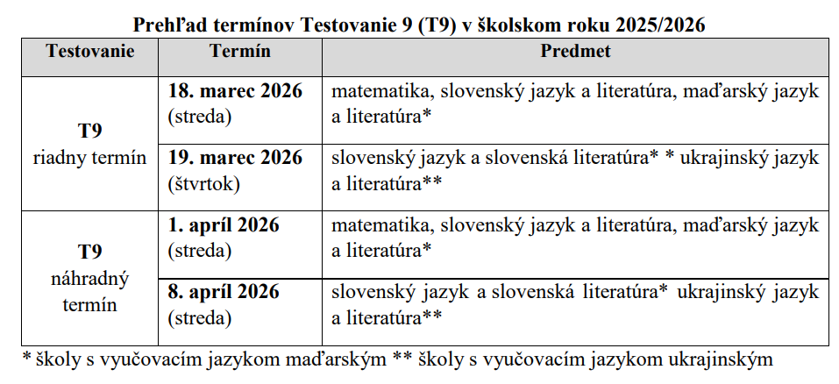
23.-27.3.: Erasmus week, hosťovanie skupiny pedagógov zo zahraničia
Apríl
10.-11.4.: Zápis do 1. ročníka ZŠ
13.4.: Pedagogická rada
13.4.: Triedne aktívy
Zahraničná exkurzia -– Paríž, 19.04- 24.04.2026
- Súťaže
26.1.2026 – OK MO Z5 – žiaci 5. roč.
17.3.2026 OK GO – žiaci 5. až 8. roč.
marec až apríl OK CHO – žiaci 9. roč.
- Iné:
SMART BOOKS – Vedenie školy zakúpilo pre žiakov našej školy na učenie, opakovanie a doučovanie učiva nielen v škole, ale aj v domácom prostredí , unikátnu inteligentnú učebnicu učiva celej ZŠ. Prostredníctvom tejto aplikácie si žiaci testy nielen preskúšajú, ale odhalia aj slabé miesta, ktoré im ukážu riešenia, postupy a vysvetlenia. Prístupové kódy k tejto vzdelávacej aplikácii pre žiakov získajú žiaci od triednych učiteľov.
T: priebežne Z: TU
- Uznesenia a Záver:
PK prírodovedných predmetov prijala tieto uznesenia:
- Uznesenia z predchádzajúceho zasadnutia boli splnené.
- TVVP za 1. polrok školského roka 2025/2026 bol splnený podľa stanovených plánov.
- Slabý prospech niektorých žiakov je spôsobený najmä nedostatočnou domácou prípravou, absenciou, nenosením pomôcok a nízkou motiváciou.
- Je potrebné pokračovať v podpore individuálneho prístupu, doučovania a využívania motivačných a formatívnych prvkov hodnotenia.
- Zavedenie ranných kruhov a aplikácie SMART BOOKS sa javí ako prínosné opatrenie na podporu vzdelávacieho procesu a klímy v triedach.
- PK bude aj naďalej systematicky pracovať na zvyšovaní kvality výchovno-vzdelávacieho procesu a na zlepšovaní výsledkov žiakov.
Neprítomní pedagogickí zamestnanci na PK sa oboznámia s rokovaním PK a jej uznesením.
T: do 20. 1. 2026 Z: všetci neprítomní PZ
Vedúca PK ukončila zasadnutie PK a poďakovala prítomným členom za účasť a ich prácu.

Dňa: 15. 1. 2026 zapísala: Ing. Tatiana Spišáková overila: Mgr. Vanesa Kubelková

